合力集团开发体系

食品安全检查表需求说明书

  公司内部文件，禁止任何形式外传 | 文档类别：需求说明书  起草人：石盈盈  起草日期:2024年07月15日

修订记录
版本号 | 修改人 | 审批人 | 修改日期 | 修改内容
V1.0 | 石盈盈 |  | 2024-07-15 | 新增文档

一、文档概述

1. 涉众分析
分析项目研究的组织内外相关的各种角色以及项目相关的各自角色：
使用人员：合力内部人员；
管理员：信息部人员；

项目愿景

实现门店每日食品安全检查表线上填报审批；

二、业务需求

1.背景说明
当前，门店需要每天填写食品安全检查表，由食品安全员打印纸质版现场填写，填写完成交由店长签字审批，店长签署完成，上传检查表至钉钉群公共事务主管审批，现实现线上检查表填报审批一体化，解决纸质档文件容易丢失，审批麻烦的问题。

业务流程图
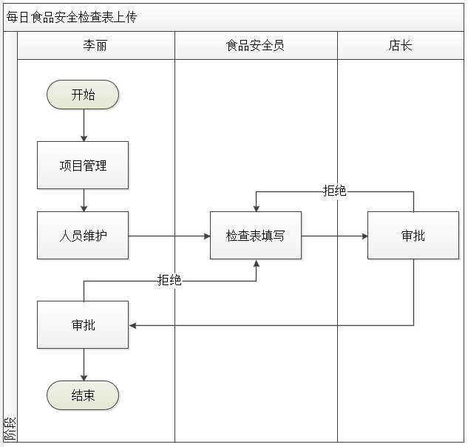

功能结构图

基于上述，主要功能如下：
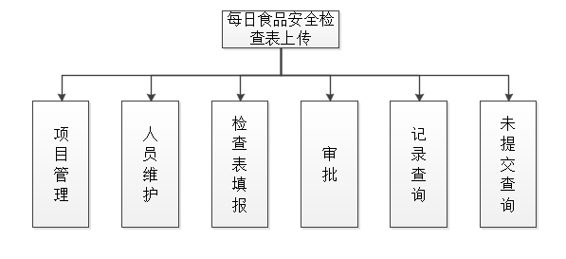
附件：

详细说明
  - 检查项目设置
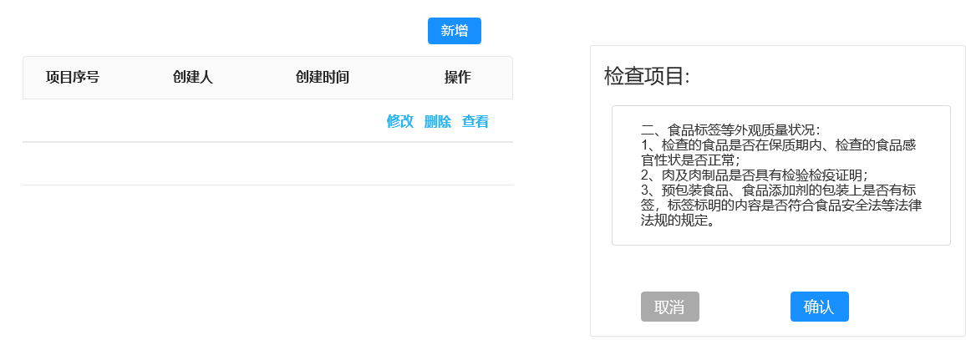
    - 详细说明
- 点击“新增”：输入检查项目内容，点击确认即可（要注意分行，此处若输入时分了行，在查看、填写检查表时都应分行）；
- 支持修改（修改页面和添加检查要求页面一样）、删除；
- 点击“查看”可查看具体的检查项目内容。

  - 人员维护
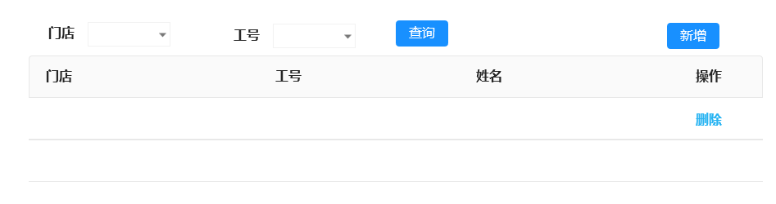
    - 详细说明
- 点击“新增”：输入工号,姓名，门店信息自动获取（因门店钉钉现无食品安全员岗位，所以需自行维护食品安全员）；

  - 检查表填写
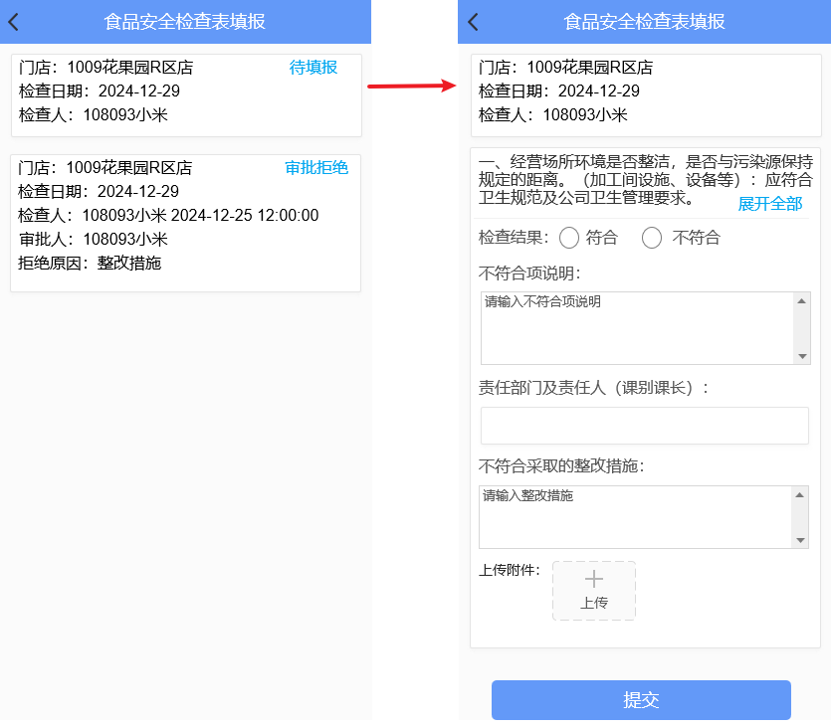
    - 详细说明
- 系统每日根据维护的人员信息推送待办填写检查表（若维护人员已离职推送待办至店长填写）；
- 选择检查结果：符合、不符合；
- 当选择检查结果为符合时：不符合项说明、不符合采取的整改措施不用填，当选择不符合时，必填；
- 责任部门及责任人必须选择，取门店人员信息，支持多选，支持模糊查询选择；
- 支持上传整改附件（图片）；
- 因填写内容较多，期望自动保存（若无法实现增加保存按钮）；
- 提交后需签字（填写完成才允许提交）；
- 检查人员默认收到待办的人员，同时此模块的钉钉权限打开，若检查人员休息，其他人员也可进入填写，填写后检查人员为提交人员，待办消失。

  - 检查报告审批
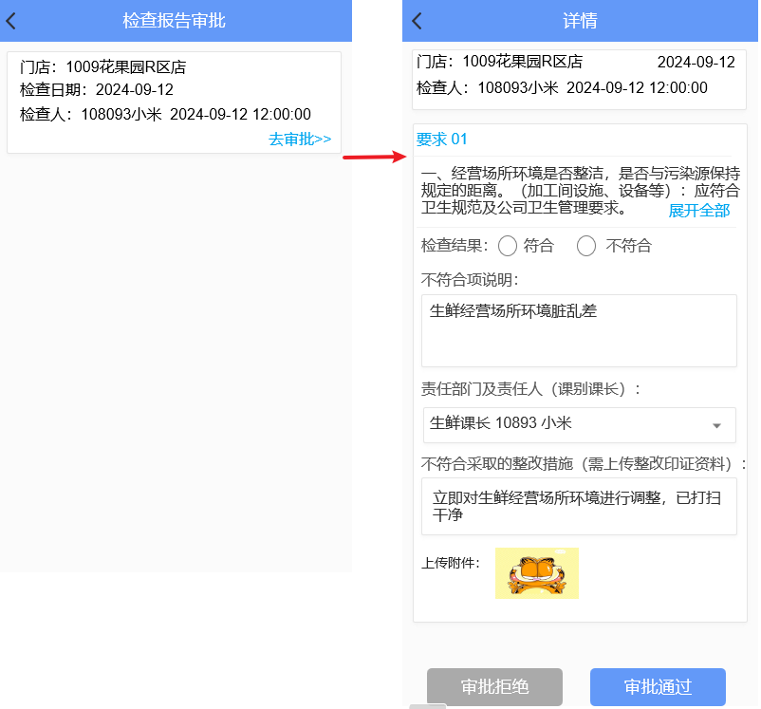
    - 详细说明
- 推送钉钉待办至审批人处进行审批，审批拒绝需输入拒绝原因（回到发起人处，推送待办至发起人重新修改填写—保存原来填写的内容）；
- 审批通过需签字；
  - 记录查询
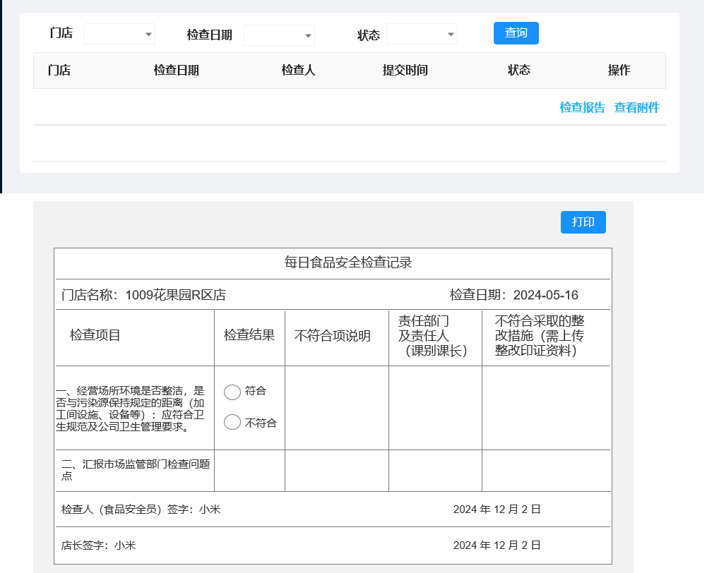
    - 详细说明
- 支持通过门店、检查日期、状态进行查询；
- 状态：未提交、待审批、审批通过、审批拒绝（未提交状态的数据排在上面）；
- 点击“查看报告”：支持打印检查报告。
- 点击“查看附件”：可查看上传的附件。
  - 未提交门店查询
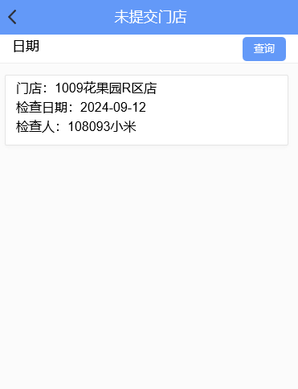
- 可查询未上传检查表门店清单（方便李丽实时查询追踪）。

